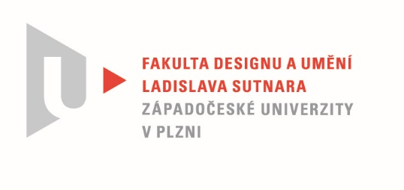

Protokol o hodnocení
kvalifikační práce

Název bakalářské práce: Fashion: ne - módní fotografie: fotografie módní kolekce v odlišném stylu, než je v současnosti běžný

Práci předložil student: HOJDOVÁ Julie

Studijní obor a specializace: Multimediální design, specializace Užitá fotografie

Hodnocení vedoucího práce

Práci hodnotil: MgA. Vojtěch Aubrecht

- Cíl práce
Cíl práce je přesvědčivě naplněný, ve všech relevantních parametrech.
- Stručný komentář hodnotitele
V průběhu celého svého studia, Julie Hojdová prokazovala neobvyklou míru profesionality. I z toho důvodu se může ohlížet, za velice úspěšným obdobím a prezentovat se kvalitním portfoliem, které za tu dobu vytvořila.
Se stejným přístupem se věnovala i své bakalářské práci a prezentované výsledky tomu odpovídají. V mnoha ohledech je tato bakalářská práce potěšením a vzpruhou. Už při pohledu na sofistikovanou grafickou úpravu textové části čtenář pookřeje, a když zjistí, že se nebude muset brodit močálem hrubek a slovesných patvarů, dostává se mu neobvyklého blaha. Je tak ochoten přehlížet fakt, že se v textu v zásadě nic nového nedozví, pakliže má alespoň minimální přehled o fotografii v obecné rovině. Snad překvapí pouze opravdu velice chudičký seznam použitých zdrojů, který čítá celkem čtyři položky! (Z toho jeden zdroj internetový, dva jsou diplomové práce a třetí spíše fotografická příručka). Tento fakt koresponduje s autorčinou tezí, že se nechtěla výrazněji ponořit do studia daného tématu, tedy módní fotografie, aby nebyla příliš ovlivněna tvorbou jiných autorů. Tato skutečnost kontrastuje se zmiňovaným profesionálním přístupem a inteligencí autorky.
Na samotné praktické části bakalářské práce oceňuji solidní technické zpracování, celkový rozsah práce a zvláště pak autorčinu samostatnost při vzniku tohoto díla. Dá se říci, že celý projekt Julie vytvořila samostatně, bez zásadních zásahů zvenčí. Jistě k tomu náležitě přispěl i fakt, že bakalářská práce byla započata a ve velké míře realizována během studijního pobytu v Dublinu. Dalo by se očekávat, že s ohledem na předešlé, bude výsledná práce nadmíru autentická a nekonvenční. Opak je však pravdou a zde je snad jediný bod mé kritiky. Už samotné zadání bakalářské práce předpokládá tvůrčí experiment a hledání mantinelů stanoveného žánru. Práce Julie Hojdové disponuje mnoha kvalitami: je na dobré technické úrovni, pracuje s vytříbenou estetikou, propojuje různé prvky a vytváří mezi nimi nenásilné vztahy. Inovativní však rozhodně není. Sama autorka tento fakt zřejmě dobře cítí a i ve své teoretické práci zmiňuje, že není jednoduché, nalézt v tomto žánru novou cestu. V tomto ohledu velice oceňuji její odchýlení se od předpokládaného výstupu (série velkoformátových fotografií), a příklon, k svého druhu, autorské publikaci – „výtvarnému lookbooku.“ Zde se také nejlépe uplatňuje autorčin vytříbený vkus, preciznost a cit pro detail a materiál. Budeme-li tento produkt považovat za centrální část bakalářské práce, jímž bezpochyby je, můžeme celý projekt považovat za nadmíru zdařilý.

- Vyjádření o plagiátorství
Na díle neshledávám žádné známky plagiátorství.

- Navrhovaná známka a případný komentář
Výborně.

Datum: Podpis:

